**１　幼児教育・保育無償化の概要**

資料１

（１）趣旨

　幼児教育・保育無償化は、生涯にわたる人格形成の基礎を培う幼児教育の重要性や、幼児教育の負担軽減を図る少子化対策の観点などから、子育て世帯を応援し、社会保障を全世代型へ抜本的に変えるため、令和元年１０月１日から実施されるものです。

（２）開始時期

　令和元年１０月１日

（３）対象、無償化額

〇幼稚園、保育園（所）、認定こども園を利用する３歳から５歳までの全ての子供たちの利用料が無償化されます。（新制度未移行幼稚園については、月額上限25,700円です。）

○無償化の期間は、満３歳になった後の４月１日から小学校入学前までの３年間です。

※幼稚園及び認定こども園（１号）については、入園できる時期に合わせて、満３歳から無償化されます。

○０歳から２歳までの子供たちについては、住民税非課税世帯を対象として利用料が無償化されます。

○幼稚園、保育所、認定こども園に加え、小規模保育、事業所内保育、家庭的保育、預かり保育、認可外保育施設等（認可外保育施設、一時預かり、病児保育、ファミリー・サポート・センター）、企業主導型保育、就学前の障害児の発達支援も同様に無償化の対象となります。



教育・保育

給付認定

（１号、２号、３号）

【現行と無償化後で変更なし】

施設等利用

給付認定

（新2号、新3号）

施設等利用

給付認定

（新１号）

施設等利用給付認定

　無償化の対象で、かつ、新制度未移行幼稚園、預かり保育、認可外保育施設、一時預かり、病児保育、ファミリー・サポート・センターを利用する場合の給付認定です。教育・保育・年齢に応じ、新１号、

新２号、新３号と呼びます。なお、保育必要量の認定（標準、短時間）はありません。また、支給認定証は交付せず、認定内容を保護者に通知します。

（４）無償化対象者への通知

　無償化の対象者には、８月に市から送付する「保育料決定通知書」に合わせ、「幼児教育・保育無償化のお知らせ」を同封してお知らせします。

新制度未移行幼稚園：新１号＋新２号（新３号）

新制度移行幼稚園：１号＋新２号（新３号）

認定こども園（１号）：１号＋新２号（新３号）

（５）他種別との併給



（６）無償化の対象外となる事業

　延長保育、子育て短期支援事業は無償化の対象外となります。

（７）無償化の対象外となる経費

　通園送迎費、食材料費、行事費、入園料などは、これまでどおり保護者の負担となります。

　ただし、年収３６０万円未満相当世帯の子供たちと全ての第３子以降の子供たちについては、副食費（おかず、おやつ、牛乳、お茶等）の費用が免除されます。（免除に係る給付費の加算があります。）

　給食費の詳細は、資料２「幼児教育・保育無償化に伴う給食費の取扱いについて」を参照してください。

**２　保育の必要性の認定（預かり保育、一時預かり等は必要）**

預かり保育、認可外保育施設、一時預かり、病児保育、ファミリー・サポート・センターを利用して、無償化の対象となるためには、「保育の必要性の認定」（新２号・新３号）を受ける必要があります。

※一時預かりの「保育の必要性の認定」については、資料「【一時預かり】無償化に伴って必要とされる事務」を参照してください。

　新制度移行幼稚園、認定こども園、保育園、小規模保育、事業所内保育、家庭的保育を利用している方は、入所の際に「保育の必要性の認定」を受けているので、新たに認定を受ける必要はありません。

　なお、給付認定後に家庭の状況等に変更がある場合は、認定の変更手続きが必要となります。

▽保育の必要性の要件（保護者及び18歳以上65歳未満（認定月初日）の同居人）と認定期間

※内容は２号、３号と新２号、新３号で同じです。

|  |  |  |
| --- | --- | --- |
| 事由 | 要件 | 認定期間 |
| １．就労 | １か月において、月６４時間以上労働している場合  ※休憩時間を含めて計算します。なお、通勤時間は除きます。 | 左の状態が継続すると見込まれる期間 |
| ２．妊娠・出産 | 妊娠中であるか又は出産後間もない場合 | 出産予定月とその前後２か月の計５か月 |
| ３．保護者の疾病・障害 | 病気やけが、あるいは心身に障害がある場合 | 左の状態が継続すると見込まれる期間 |
| ４．同居親族等の介護・看護 | その児童の家庭又は家庭外において、病気や心身に障害のある親族がおり、長期にわたってその介護・看護にあたる場合 | 左の状態が継続すると見込まれる期間 |
| ５．災害復旧 | 火災や風水害、地震などの災害により家屋を失ったり破損したりして、その復旧に当たる場合 | 災害復旧が完了すると見込まれる期間 |
| ６．求職中（起業準備を含む） | 求職活動（起業準備を含む）を継続的に行っている場合 | ３か月（★） |
| ７．就学・  職業訓練 | 学校等に在学又は職業訓練を受けている場合 | 卒業予定日又は修了予定日が属する月の月末まで |

★　認定開始月の翌々月の末日時点で一定時間以上の就労をしていない等、保育の必要性を確認できない場合、認定期間が終了となります。

みなし認定

　平成３１年４月１日以降に保育所利用の申込等で、２号または３号認定を受けた方で、かつ認定の有効期間が失効していない方については、新たに保育の必要性の認定（新２号、新３号）を受ける必要は原則ありません。給付認定に係る通知書を送付予定です。

（利用調整の結果、認可保育園等に入所できず、一時預かりや認可外保育施設を利用している児童など）

**３　確認事務（預かり保育、一時預かり等は必要）**

　施設等利用給付を実施する観点から、各事業者が給付対象となること、対象施設等に求める基準（①対象施設等が満たすべき教育・保育等の質、②対象施設等の運営）を満たしていることを把握するとともに、必要に応じて調査を行います。市は、無償化開始日（１０月１日）までに、対象施設等から確認申請を受け、無償化の対象として「確認」したことを公表（公示）します。

　確認は、対象施設等が所在する自治体が確認を行い、他の自治体においても効力を有します。

※一時預かりの確認事務については、資料４「【一時預かり】無償化に伴って必要とされる事務」を参照してください。



**４　請求事務（預かり保育、一時預かり等は必要）**

　預かり保育、一時預かり等は、保護者による利用料無償化の請求が必要です。

　新制度移行幼稚園、認定こども園、保育園、小規模保育、事業所内保育、家庭的保育を利用している場合、保護者による利用料無償化の請求は不要です。

※一時預かりの請求事務は資料４「【一時預かり】無償化に伴って必要とされる事務」を参照してください。



保育園などの無償化実施方法

　特定教育・保育施設及び特定地域型保育事業者（新制度移行幼稚園、認定こども園、保育園、小規模保育、事業所内保育、家庭的保育）においては、子ども・子育て支援法で定める利用者負担額を0円とすることで、幼児教育・保育の無償化を実施することになります。（保護者からの請求は必要ありません。）

特定教育・保育施設及び

特定地域型保育事業者

幼稚園（新制度）

認定こども園

保育園

地域型保育事業

千葉市

①利用者負担額

切替処理

（９月・４月）

認定子ども・保護者

③施設型給付費又は

地域型保育給付費

の支給

（法定代理受領）

②利用者負担額が0円で

あることの周知

（幼児教育・保育の無償化

の対象となるとき）

④教育・保育の提供

**５　預かり保育について**（幼稚園、認定こども園1号の在園児を対象）　教育時間終了後の保育

※新制度移行幼稚園、認定こども園へは、6月20日の説明会で、預かり保育に係る確認、支給認定、請求事務の

　説明をしています。

（１）無償化対象額

・3歳児～5歳児は、月額11,300円まで無償（住民税非課税世帯の満3歳児は月額16,300円まで無償）

・利用日数×日額単価（450円）で月ごとに個人の支給限度額を計算

・利用料と支給限度額を比較して低い方を支給



※利用料は保育料のみとし、給食費等を除いた金額としてください。

（２）認可外保育施設等との併給について

　預かり保育の実施時間等が少ない場合（下記②）は、認可外保育施設等も無償化の対象となります。

②預かり保育の実施時間等が少ない（教育時間を含む平日の預かり保育の提供時間数が8時間未満又は年間開所日数が200日未満）場合

①預かり保育の実施時間等が十分な（教育時間を含む平日の預かり保育の提供時間数が8時間以上かつ年間開所日数が200日以上）場合

→認可外保育施設等も一定の範囲※で無償化の対象となる。

　※（11,300－預かり保育無償化対象分）円

　　　　　　　　　　　　　　　　　　　　で無償化の対象となる。

→認可外保育施設等は無償化の対象とならない。

認可外保育施設等

（保育の必要性がある者）

預かり保育

（保育の必要性がある者）

11,300円

を上限

11,300円

を上限

預かり保育

（保育の必要性がある者）

幼稚園・認定こども園（1号）

基本保育料　全員

幼稚園・認定こども園（1号）

基本保育料　全員

25,700円

を上限

25,700円

を上限

※住民税非課税世帯の満3歳児は、16,300円を上限

※11,300円：認可保育所の利用料の全国平均額（3歳以上児：月額37,000円）と幼稚園等の無償化上限額（月額25,700円）との差額

※16,300円：認可保育所の利用料の全国平均額（3歳未満児：月額42,000円）と幼稚園等の無償化上限額（月額25,700円）との差額

**６　一時預かりについて**

（１）無償化の対象者について

「保育の必要性の認定」を受けた３歳以上児（全世帯）は月額3.7万円まで、 ３歳未満児（住民税非課税世帯）は月額4.2万円までの保育料が無償化の対象となります。

　（注1）年齢計算は４月１日時点

　（注2）以下の４事業合わせて月額3.7万円（または4.2万円）までが無償化の対象となります。

　　　　①一時預かり事業②認可外保育施設③病児保育事業④ファミリー・サポート・センター事業

（２）副食費については無償化の対象外となり、保護者の負担になります。

不定期利用

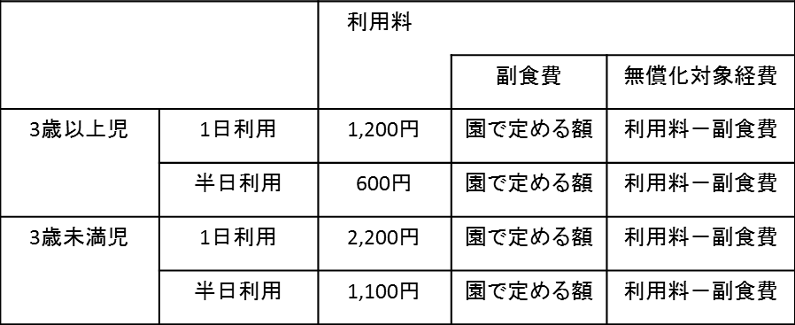

定期利用

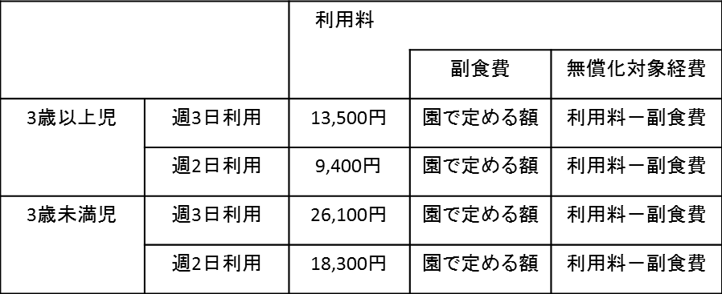

（３）副食費を免除とする者

　　生活保護世帯に限り、副食費も無償とします。

**７　その他**

（１）千葉市認可外保育施設の無償化対象範囲に関する基準を定める条例（仮称）の制定

　幼児教育・保育無償化は、制度開始後５年間は国の定める「認可外保育施設指導監督基準」を満たさない認可外保育施設も無償化の対象としていますが、地域の実情により、条例で無償化対象範囲を国の定める基準を満たす施設に限ることが可能とされています。

　そこで本市においては、保育の質を確保するため、認可外保育施設の無償化対象範囲を、国の定める基準を満たす施設に限定する条例を制定する予定です。（５年間の猶予期間を短くする内容を予定しています。）

（２）今後の説明会

　追加で説明すべき内容がある場合には、認可園向けの説明会を９月上旬頃に行う予定です。